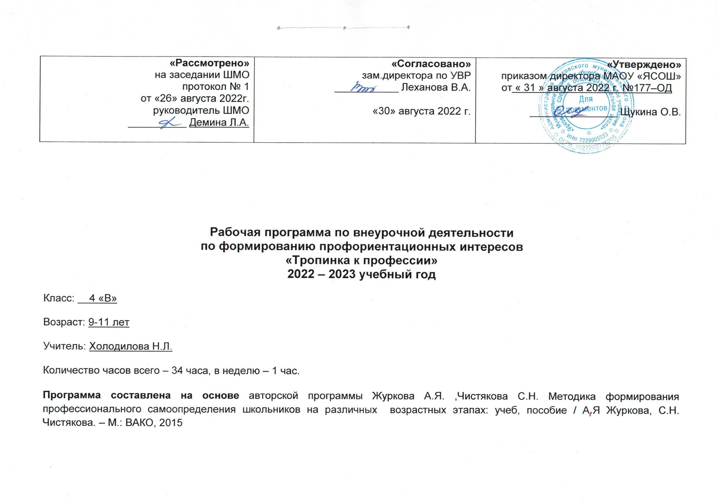

ПОЯСНИТЕЛЬНАЯ ЗАПИСКА
Рабочая программа данного учебного курса внеурочной деятельности разработана в соответствии с требованиями:
- Федерального закона от 29.12.2012 № 273 «Об образовании в Российской Федерации»;
- Приказа Минпросвещения от 31.05.2021 № 286 «Об утверждении федерального государственного образовательного стандарта начального общего образования»;
- Методических рекомендаций по использованию и включению в содержание процесса обучения и воспитания государственных символов Российской Федерации, направленных письмом Минпросвещения от 15.04.2022 № СК-295/06;
- Методических рекомендаций по уточнению понятия и содержания внеурочной деятельности в рамках реализации основных общеобразовательных программ, в том числе в части проектной деятельности, направленных письмом Минобрнауки от 18.08.2017 № 09-1672;
- Стратегии развития воспитания в Российской Федерации на период до 2025 года, утвержденной распоряжением Правительства от 29.05.2015 № 996-р; СП 2.4.3648-20;
- основной образовательной программы НОО.
- на основе авторской программы Журкова, А.Я., Чистякова С.Н. Методика формирования профессионального самоопределения школьников на различных возрастных этапах: учеб, пособие / А.Я Журкова, С.Н. Чистякова. – М.: ВАКО, 2015г
- в соответствии ООП НОО МАОУ «Ярковская СОШ»
Цель подготовить основу для предпрофильной ориентации учащихся младших классов путём создания максимально разнообразных впечатлений о мире профессий.
Задачи:
- формирование единой картины о мире труда и разнообразии профессий;
- обогащение представлений о различных сторонах профессий;
- развитие интеллектуальных и творческих способностей, творческой активности, и способности ориентироваться в многообразии трудовой деятельности человека;
- развитие профессионального самосознания;
- воспитание ценностного отношения к труду и профессиям.
Формы текущего контроля и промежуточной аттестации: практические и учебные игры, викторины, составление паспорта изученной профессии, защита проекта, интервью, анкетирование, составление «Древа профессий моей семьи».

Учебный курс предназначен для обучающихся 4 класса; рассчитан на 1 час в неделю/34 часа в год.

СОДЕРЖАНИЕ КУРСА ВНЕУРОЧНОЙ ДЕЯТЕЛЬНОСТИ
Раздел 1. «Введение в мир профессий» – 4 часа
Тема 1. Что я знаю о профессиях? Понятия: труд, профессия, ремесла, плотник, столяр, профессия - работа. Беседа «Какие профессии ты знаешь?». Игра «Угадай профессию!» Рассказ учителя о необычных профессиях: дегустатор, дрессировщик, спасатель. Произведение Дж. Родари «Чем пахнут ремесла?».
Тема 2. Кем я хочу стать? Произведение В. Маяковского «Кем быть?». Анкетирование. Галерея рисунков «Профессия моей мечты».
Тема 3. Пресс-конференция с родителями на тему «Чем интересна Ваша профессия?».
Тема 4. Творческая работа «Древо профессий моей семьи».

Раздел 2. «Профессии в школе» – 4 часа
Тема 1. Профессия – учитель. Разминка. Кто такой учитель? Проблемная ситуация: каким должен быть учитель? Сценка «На уроке». Конкурс загадок на тему «Школа».
Тема 2. Профессия – библиотекарь. Экскурсия в школьную библиотеку.
Тема 3. Профессия – повар. Знакомство с профессией повара. Экскурсия на кухню школьной столовой. Интервьюирование школьного повара.
Тема 4. «Кулинарный поединок». Представление команд. Разминка «Сказочные блюда». Конкурс «Не все коту масленица»- пословицы. Делаем салатик». Интеллектуальный конкурс «Что это?» (бобы – овощ, палтус – рыба и др). Конкурс загадок. Подведение итогов.
Раздел 3. «Разнообразие мира медицинских профессий» – 7 часов
Тема 1. Профессия – врач. Использование информации из дополнительных источников. У истоков медицины, или Клятва Гиппократа. Люди в белых халатах. Разнообразие медицинских специальностей.
Тема 2. Помощники врача: медицинская сестра, лаборант, санитар. Прессконференция со школьной медсестрой. Сюжетно-ролевая игра «В больнице».
Тема 3. Профессия фармацевт.
Тема 4. Экскурсия в поликлинику.
Тема 5. Профессия – стоматолог.
Тема 6. Профессия – офтальмолог.
Тема 7. Профессия – лор (отоларинголог). Видео – конференция с врачом городской поликлиники.
Раздел 4. «Мир творческих профессий» – 8 часов
Тема 1. Профессия – писатель. Использование информации из дополнительных источников о профессии писателя, о качествах, необходимых данной профессии. Изготовление книжки «Моя сказка».
Тема 2. Профессия – актер. Личные наблюдения из просмотра фильмов, концертов, спектаклей. Мини-спектакль.
Тема 3. Экскурсия в ДК на театрализованное представление.
Тема 4. Профессия – фотограф. Беседа с фотографом (приглашенным родителем). Основные действия: выставлять необходимое для фотосъемки освещение; регулировать фотоаппаратуру; производить фотосъемку; усаживать клиента, поправлять его позу, обладать навыками делового общения. Составление презентации. Упражнения в фотографировании.
Тема 5. Профессия – архитектор. Информация из дополнительной литературы. Проект «Мой дом».
Тема 6. Профессия – парикмахер. Беседа с парикмахерами из Салона красоты. Правила гигиены. Профессии парикмахер, стилист, визажист, косметолог. Введение понятий: парик, пробор, прядь, чёлка, локон, кудри. Практическая работа: аппликация «Прически».
Тема 7. Экскурсия в салон красоты. Привлечение родителей.
Тема 8. Профессия – портной. История профессии. Что должен знать портной? Смежные профессии: закройщик, швея. Швейные изделия. Орудия труда: игла, ножницы, булавка, швейная машина, утюг. Моделирование одежды из бумаги и ткани. Экскурсия в ателье.
Раздел 5. Мир юридических профессий – 3 часа
Тема 1. Профессии – юрист и нотариус. Короткая информационная справка о профессии юриста, его качествах. Беседа с юристом (приглашение родителей). Составление и разгадывание ребусов.
Тема 2. Профессии – адвокат и прокурор.
Тема 3. Профессия – следователь. Получение информации через интернет о профессии следователя, его необходимых профессиональных качествах. Знаменитые сыщики из литературных произведений детективного жанра. Сюжетная игра «Найди по описанию».
Раздел 6. «Профессии, которые нас охраняют» – 3 часа
Тема 1. Профессия – полицейский. Приглашение инспектора ГИБДД: беседа по ПДД и практикум – игра «Мы – пешеходы».
Тема 2. Профессия – пожарный и спасатель. Экскурсия в ПЧ.
Тема 3. Кинолог. Профессия или призвание? Знакомство с новой профессией – кинолог. Рассматривание картинок и фотографий с животными, чтение отрывков из книги К. Сергиенко «До свиданья, овраг», рассказов В. Чаплиной «Мухтар», Л. Толстого «Пожарные собаки».
Раздел 7. «Профессии, которые помогают путешествовать – 3 часа
Тема 1. Железная дорога. Кто на ней работает?
Тема 2. Воздушный и водный транспорт. Составление памяток «Поведение в транспорте», тест «Виды транспорта»
Тема 3. Профессия – экскурсовод.
Раздел 8. «Все профессии нужны, все профессии важны» – 2 часа
Тема 1. Итоговое профориентационное занятие. Обобщения знаний о профессиях.
Тема 2. Итоговое мероприятие «Праздник профессий».
Ведущими формами организации занятий является групповая, практические и учебные игры, викторины, заочные путешествия, экскурсии, презентации, занимательные беседы, творческие встречи.

Планируемые результаты освоения курса внеурочной деятельности
Личностные результаты
Самоопределение:
- готовность и способность обучающихся к саморазвитию;
- самостоятельность и личная ответственность за свои поступки, установка на здоровый образ жизни;
- начальные навыки адаптации в динамично изменяющемся мире профессий.
Смыслообразование:
- мотивация познавательно-творческой деятельности;
- формирование навыков превращения знаний в инструмент творческого освоения мира, где активная жизненная позиция опирается на внутреннюю мотивацию самооценка на основе критериев успешности этой деятельности;
- эмпатия как понимание чувств других людей и сопереживание им.
Нравственно-этическая ориентация:
- уважительное отношение к представителям разных профессий;
- воспитание ценностного отношения к труду и профессиям;
- навыки сотрудничества в разных ситуациях;
Метапредметная интеграция способствует:
- формированию целостного представления о различных сферах человеческой деятельности;
- развитию знаний, умений и навыков, необходимых для создания этой целостности в смысловых новообразованиях у младших школьников;
- освоению элементарных знаний о профессиях людей;
- включению обучающихся в исследовательскую и творческую деятельность;
- стремлению к соблюдению морально-этических норм общения с людьми другой национальности, с нарушениями здоровья.
Метапредметные результаты
Регулятивные УУД
- организовывать свою деятельность в соответствии с планом;
- принимать учебную или игровую задачу на основании того, что уже известно и усвоено, и того, что еще не известно;
- высказывать своё предположение (версию) на основе работы с иллюстрацией, с планом;
- определять последовательность своих действий;
- давать эмоциональную оценку деятельности, корректировать свои действия и поведение.
Познавательные УУД
- перерабатывать полученную информацию: делать выводы в результате совместной профориентационной работы;
- преобразовывать информацию из одной формы в другую: составлять рассказы на основе простейших моделей (предметных, рисунков, схематических рисунков, схем);
- находить и формулировать решение задачи с помощью простейших моделей
(предметных, рисунков, схематических рисунков);
- включать действия исследования, поиска и отбора необходимой информации, моделирования профориентационного содержания занятий.
Коммуникативные УУД
- умение ставить вопросы; обращаться за помощью; формулировать свои затруднения;
- умение предлагать помощь и сотрудничество;
- умение определять цели, функции участников, способы взаимодействия;
- умение договариваться о распределении функций и ролей в совместной деятельности;
- умение формулировать собственное мнение и позицию;
- умение координировать и принимать различные позиции во взаимодействии.
Предметные результаты
В результате прохождения курса «Тропинка к профессии» младший школьник должен
знать:
  - основные сферы профессиональной деятельности человека;
  - основные признаки профессий, их значение в обществе;
  - предприятия и учреждения города;
  - основные приемы выполнения учебных проектов.
уметь:
  - рассказывать о профессии и обосновывать ее значение в жизни общества;
  - выполнять отдельные трудовые операции по конкретным профессиям;
  - переносить сведения о сферах человеческой деятельности на некоторые конкретные жизненные ситуации;
  - выполнять учебные проекты.
В результате изучения курса «Мир профессий» у ученика будут сформированы:
  - отношение к процессу учения, к приобретению знаний и умений, стремление преодолевать возникающие затруднения;
  - осознание себя как индивидуальности и одновременно как члена общества с ориентацией на проявление доброго отношения к людям, уважения к их труду, на участие в совместных делах, на помощь людям, в том числе сверстникам;
  - выделять нравственный аспект поведения, соотносить поступки и события с принятыми в обществе морально-этическими принципами;
у ученика могут быть сформированы:
  - стремление к саморазвитию;
  - желание открывать новое знание, новые способы действия, преодолевать учебные затруднения и адекватно оценивать свои успехи и неудачи, умение сотрудничать;
  - стремление к соблюдению морально-этических норм общения с людьми.

ТЕМАТИЧЕСКОЕ ПЛАНИРОВАНИЕ

№ п/п | Наименование разделов/модулей, тем | Количество часов |  |  | Форма проведения | Дата
 |  | Всего | Теория | Практика
Раздел 1. «Введение в мир профессий» – 4 часа
1 | Что я знаю о профессиях? | 1 | 0,5 | 0,5 | Беседа, игра, чтение
2 | Кем я хочу стать? | 1 | 0,5 | 0,5 | Беседа, рисование
3 | Пресс-конференция с родителями на тему «Чем интересна Ваша профессия?» | 1 | - | 1 | Пресс-конференция
4 | Творческая работа «Древо профессий моей семьи» | 1 | - | 1 | Творческая работа
Раздел 2. «Профессии в школе» – 4 часа
5 | Профессия – учитель | 1 | 0,5 | 0,5 | Конкурс загадок, инсценирование
6 | Профессия – библиотекарь | 1 | - | 1 | Экскурсия
7 | Профессия – повар | 1 | - | 1 | Экскурсия, интервью
8 | «Кулинарный поединок» | 1 | - | 1 | Конкурс
Раздел 3. «Разнообразие мира медицинских профессий» – 7 часов
9 | Профессия – врач | 1 | 1 | - | Экскурсия, беседа
10 | Помощники врача: медицинская сестра, лаборант, санитар | 1 | 0,5 | 0,5 | Сюжетно-ролевая игра
11 | Профессия фармацевт | 1 | 1 | - | Беседа, презентация
12 | Экскурсия в поликлинику | 1 | - | 1 | Экскурсия
13 | Профессия – стоматолог | 1 | 1 | - | Беседа, презентация
14 | Профессия – офтальмолог | 1 | 1 | - | Беседа, презентация
15 | Профессия – лор (отоларинголог) | 1 | 1 | - | Беседа, презентация
Раздел 4. ««Мир творческих профессий»» – 8 часов
16 | Профессия – писатель | 1 | 0,5 | 0,5 | Изготовление книги
17 | Профессия – актер | 1 | 0,5 | 0,5 | Мини-спектакль
18 | Экскурсия в ДК на театрализованное представление | 1 | - | 1 | Экскурсия
19 | Профессия – фотограф | 1 | 0,5 | 0,5 | Беседа, практическая работа
20 | Профессия – архитектор | 1 | 0,5 | 0,5 | Работа в группах
21 | Профессия – парикмахер | 1 | 0,5 | 0,5 | Беседа, практическая работа
22 | Экскурсия в салон красоты | 1 | - | 1 | Экскурсия
23 | Профессия – портной | 1 | 0,5 | 0,5 | Моделирование
Раздел 5. Мир юридических профессий – 3 часа
24 | Профессии – юрист и нотариус | 1 | 0,5 | 0,5 | Беседа, презентация
25 | Профессии – адвокат и прокурор | 1 | 1 | - | Беседа, презентация
26 | Профессия – следователь | 1 | 0,5 | 0,5 | Сюжетная игра
Раздел 6. «Профессии, которые нас охраняют» – 3 часа
27 | Профессия – полицейский | 1 | 0,5 | 0,5 | Беседа, практикум-игра
28 | Профессия – пожарный и спасатель | 1 | - | 1 | Экскурсия
29 | Кинолог. Профессия или призвание | 1 | 1 | - | Беседа, чтение
Раздел 7. «Профессии, которые помогают путешествовать» – 3 часа
30 | Железная дорога. Кто на ней работает? | 1 | 1 | - | Беседа, презентация
31 | Воздушный и водный транспорт | 1 | 0,5 | 0,5 | Составление памятки
32 | Профессия – экскурсовод | 1 | 0,5 | 0,5 | Беседа, практическая работа
Раздел 8. «Все профессии нужны, все профессии важны» – 2 часа
33 | Итоговое профориентационное занятие (экскурсия) | 1 | - | 1 | Экскурсия
34 | Итоговое мероприятие «Праздник профессий» | 1 | - | 1 | Викторина

